計畫編號：MOHW107-CDC-C-315-122506

衛生福利部疾病管制署107年署內科技研究計畫
計畫名稱：建立MERS-CoV與新型流感病毒之多重微流體檢驗平台

107年 度 研 究 報 告

執行單位：檢驗及疫苗研製中心
計畫主持人：劉銘燦
協同主持人：楊季融
研究人員：吳俊賢
執行期間：107年1月1日至107年12月31日

目錄
頁 碼
目錄 1
計畫中文摘要 2
計畫英文摘要 3
計畫內容
一、前言 4
二、材料與方法 8
三、結果 12
四、討論 16
五、結論與建議 20
六、計畫重要研究成果及具體建議 21
七、參考文獻 21
八、圖、表 25

共（31）頁
計畫中文摘要：
近年來，新興/未知病原體持續演進並感染人類，對於公共衛生所造成的威脅日益增加。新型流感病毒以及冠狀病毒包括嚴重急性呼吸道症候群冠狀病毒(SARS-CoV)、各類HxNx流感病毒(H5N1, H7N9, H6N1, H10N8等亞型)以及中東呼吸道症候群冠狀病毒(MERS-CoV)等，因容易引發較為嚴重的疾病，對於國際社會的影響層面更是不容忽視。隨著科技進步，分子生物學檢測技術持續推陳出新，可應用的範圍更勝以往。微流體技術於微生物領域已成功結合核酸萃取或生物檢測晶片，突顯其縮短檢測時間、增加檢測高通量與節省樣本的特性。本計畫擬發展一個兼具快速、便利、靈敏與任務導向化的新型A型流感與冠狀病毒的微流體檢測平台，強化此等重要人畜共通傳染病原體的監測與檢驗。實施方法將建立兩個real-time RT-PCR檢測用引子與探針對的大型資料庫 (library)，分別針對流感病毒，包括型別(A或B)與亞型(H1-H18與N1-N11)鑑定，以及新型冠狀病毒(包含MERS-CoV)，構築大規模的檢測平台，突破以往相對著重於特定人類病毒檢測的限制。此外，也預計依照各種防疫需求，將資料庫中的各檢測模組以不同型式或組合，利用客製化的概念整合至微流體real-time RT-PCR平台中，研發多種檢驗套組，使單一樣品的檢驗可依目的獲取最大效益。預計可藉由開發全流感病毒檢測平台、新型冠狀病毒檢測平台或具特定地區旅遊接觸史患者檢測平台等，強化我國防疫效能。此外，此檢測平台的開發，亦可持續縮短檢測新型流感與冠狀病毒的檢驗時間，更可將研發成果與國內企業合作或技轉，期能陸續產出傳染病防疫所需客製化檢驗試劑產品，帶動醫藥相關生技產業之競爭力。

關鍵詞：新型A型流感病毒、新型冠狀病毒、微流體

計畫英文摘要：
In recent years, newly emerging or unknown pathogens continue to evolve and infect humans, increasing the potential to cause public health threats. Due to the more severe disease outcome, the epidemiological impact caused by novel influenza virus and coronaviruses, including severe acute respiratory syndrome coronavirus (SARS-CoV), all kinds of HxNx virus (eg. H5N1, H7N9, H6N1 and H10N8 subtypes) and the Middle East respiratory syndrome coronavirus (MERS-CoV), etc., cannot be ignored. Along with technological advances, molecular biology-based technology continues to introduce new range of applications than ever. Microfluidics platform has been successfully combined with the nucleic acid extraction or biological detection wafer in the field of clinical microbiology, highlighting their characteristics to shorten detection time, detect in a high-throughput manner and reduce the sample requirement. The current project intends to develop a rapid, convenient, sensitive and task-oriented microfluidic detection platform for detection of the novel influenza A and coronavirus, which can further strengthen the surveillance and diagnosis against these important zoonotic pathogens. Two databases will be constructed, each contains a complete panel of real-time RT-PCR primer and probe set for large-scale detection of influenza viruses, including types (A or B) and subtypes (H1-H18 and N1- N11) identification, as well as novel coronavirus (including MERS-CoV), respectively. They can be used to target not only the human but also zoonosis-originated influenza and coronavirus strains. In addition, each detection set in the databases is planned to be integrated into the microfluidic real-time RT-PCR platform in various combinations as a variety kinds of kits. This allows us to obtain the maximum benefit when detecting a single sample, in accordance with the epidemiological demand for disease intervention. The development of the microfluidic detection platform can also promote cooperation between government and domestic enterprises through technology transfer, which further strengthens the development of R & D industry in Taiwan.
keywords：Novel influenza virus, Novel coronavirus, Molecular diagnostic kit
本文
- 前言：
近年來，由於氣候及環境的變遷，人類的生活型態跟著改變，這也使得各類新興/未知病原體持續演進並感染人類，例如嚴重急性呼吸道症候群冠狀病毒(SARS-CoV) (1, 2)、各類HxNx新型流感病毒(H1N1pdm09, H5N1, H6N1, H7N9, H9N2與H10N8等亞型) (3-8)、中東呼吸道症候群冠狀病毒(MERS-CoV) (9, 10)、伊波拉病毒(11)等，對於公共衛生所造成的威脅日益增加。此外，隨著全球交通往來日漸頻繁，各種傳染病的傳播已無國界。以流感以及冠狀病毒為例，這兩種病原體近年來感染人類的模式，包括上述1997年的H5N1流感病毒、2003年SARS-CoV病毒、2009年pandemic H1N1流感病毒、2012年中東呼吸症候群冠狀病毒(MERS-CoV)、2013年H7N9流感病毒等，均為病毒首先出現於單一地區病感染人類宿主後，再迅速傳播至全球各國。值得注意的是，這兩種病原體均屬人畜共通，除了有人類宿主間的傳播可能外，動物間的互相傳染或是由動物傳染給人的模式，都增添對於此等人畜共通傳染病原感染症防治上的困難，也突顯這兩種病原體於人類公共衛生的重要性。在禽類，我國中部及南部養禽場持續傳出由高/低病原禽流感引發的疫情(例如H5N2、H6N1) (12, 13)，其中新型高病原H5N2、H5N3與H5N8禽流感病毒更於2015年1月首次造成國內雞、鴨、鵝等大規模感染及死傷疫情，除重創農業經濟，亦對人類健康造成潛在威脅(14)。
流感病毒可分A, B, C三型，其中A型與B型流感病毒是引起人類季節性感染的主要元兇，A型流感病毒引發的疾病嚴重度則較B型流感病毒高(15)。A型流感病毒可依其表面HA以及NA醣蛋白次分為不同亞型，HA的亞型有18種（H1至H18）；NA有11種（N1至N11）(16, 17)。禽類為A型流感病毒的自然宿主，目前的研究發現，H1-H16以及N1-N9亞型的A型流感病毒都可於禽類發現，H17-H18以及N10-N11則僅存在於蝙蝠。各種亞型當中，H1、H2與H3均可有效於人類間傳播；H5, H6, H7, H9及H10亞型等禽源性病毒則曾引起零星人類感染案例(3-8, 15)，感染後的死亡率也較H1-H3病毒為高，但仍無法有效人傳人。雖然如此，因流感病毒本身變化速度快，容易藉由基因複製產生的突變，改變抗原特性，例如H5N1病毒的HA基因在近十幾年間，已由最初期的clade 1、2，演化至clade 1.x.x.x與2.x.x.x，包括2014年開始於全球禽類大規模流行的2.3.4.4 H5病毒(18)；或是各基因段於宿主間互換及重新排列組合，進而形成全新的流感病毒(15)。這些由病毒引起的變異常使人類無法獲得持久的免疫力，尤其當新型流感病毒出現時，因多數人群皆無保護力，容易引發全球性的大流行。除了禽源性的病毒亞型以及H1-H3季節性流感病毒外，豬源性的H1及H3亞型於1990年起即造成人類偶發的感染疫情(19)。在2009年pandemic H1N1病毒大規模感染人類之後，H3N2v (H3N2 variant)病毒於2011年於美國再次感染人類，並於隔年 (2012)在美國造成超過300人感染的疫情，被推測具有限制性的人傳人趨勢 (limited human to human transmission)(20)。病毒分析結果顯示，這個豬源性病毒包含來自人類流感病毒H1N1pdm09的Matrix基因，顯示pandemic H1N1病毒自2009年開始感染人類之後，亦在豬隻與其他流感病毒相互重組產生新興病毒，並影響人類。自此之後，2012年亦首次發現帶有H1N1pdm09的Matrix基因的H1N2v以及H1N1v病毒的人類感染個案(21)。這些再次印證經多次重組的豬源性新型A型病毒持續存在感染人類的潛力，並已逐漸增加對於人類的適應性，表示流感病毒的防治需要透過極為全面且嚴密的監測，以及時揭露各種新病毒於全球出現的面貌。冠狀病毒為一種人畜共通病原體，可感染人類以及多種動物包括蝙蝠、鳥類、貓、狗等。在動物界中，目前認為蝙蝠為冠狀病毒的自然宿主。冠狀病毒可於被感染的宿主引起嚴重度不一的症狀，包括呼吸道、腸道以及神經系統皆可能受到影響。在2012年以前，曾經感染人類的冠狀病毒包括HCoV-229E、HCoV-OC43、SARS-CoV、HCoV-NL63以及HCoV-HKU1(22)。MERS-CoV病毒是於2012年9月首度於沙烏地阿拉伯被發現的新型冠狀病毒(9)，之後陸續在中東地區及亞洲 (阿烏地阿拉伯、阿拉伯聯合大公國、約旦、卡達、阿曼、科威特、葉門、黎巴嫩、伊朗、馬來西亞、菲律賓)、非洲(突尼西亞、阿爾及利亞)、歐洲(英國、法國、義大利、德國、荷蘭、希臘、埃及)、及美洲(美國)等地區(國家)造成人類散發性感染，感染病例於2012-2014年間僅限集中於中東地區或具有該地區接觸史再移入他國者(23)。根據各國的流行病學資料顯示，MERS-CoV病毒感染確定病例多數具有慢性潛在疾病，臨床症狀主要是發生急性的嚴重呼吸系統與循環系統疾病，包括肺炎、腎衰竭、心包膜炎、血管內瀰漫性凝血（DIC）、發燒、咳嗽、呼吸急促與呼吸困難等，嚴重者可能造成死亡。截至2014年7月22日止，WHO共發布837例實驗室確認之MERS-CoV感染個案，其中291例死亡，平均死亡率約34.8% (24)。可怕的是，MERS-CoV病毒在2015年5月於南韓引發大規模的人傳人院內感染，感染人數在短短的2個月內暴增至約200人，引發國際社會的高度重視(25)。
鑑於新型流感及冠狀病毒等人畜共通傳染病原體對於人類健康的嚴重威脅，如何於疫情初期即時而正確地偵測未知病原體，釐清其傳播路徑與感染原，進而防堵或控制疫情的擴散，已成為跨國公共衛生相關部門或研究領域密切關注的議題。每當國際間出現新興病原體感染人類的疫情初期，疑似個案多半仰賴臨床醫師的警覺性，依病患臨床表徵以及旅遊史等資訊，推測致病原的可能屬性，然而這種診斷模式因缺乏實驗室的檢驗證據，不僅無法確診，也因為對疾病的未知，往往無法即時採取有效的介入措施，以致付出相當大的社會成本。近年來，由於病原體分子生物學檢測技術的快速發展，以傳統聚合酶鏈鎖反應 (conventional PCR)或搭配螢光偵測平台的即時聚合酶鏈鎖反應 (real-time PCR)已成為廣用的病原體檢測平台，這類方法的優點在於檢測速度快，於數小時內可得到結果，並具備優異的檢測靈敏度與專一性，與以往須利用病原體培養為基礎的方法相比更具實用性。觀察近期世界衛生組織針對pandemic H1N1、H5N1、H7N9及MERS-CoV等新型A型流感與冠狀病毒所公布的檢測方法，均以real-time PCR為建議平台(26-28)，顯示此方法已在新興病原體的檢測扮演重要角色。雖然如此，上述各項病毒的檢測能於個別反應進行，尚無法有效整合，以致檢驗未知流感病毒時，需以多組引子及探針進行各種疑似HA以及NA基因的分型，除耗費大量的檢驗試劑，操作過程亦容易因繁複的準備與試驗配置步驟導致錯誤。相較於單一標的檢測模式，以生物晶片的概念整合各檢測標的有逐漸成為新一代微生物檢驗的趨勢。傳統的微陣列生物晶片檢測係將各病原體的特定核酸片段，以密集而有規律的方式，排列於一微小的晶片上，再利用序列互補的原理，於待測檢體中抓取標的基因，作為結果研判的依據。此類檢測法的優點在於，一個晶片可植入大量的病原微生物核酸序列，可達高通量(high throughput)檢測之效，但相對的，注射樣品於晶片上的每一檢測槽時，需要非常精準，若無儀器協助而以人工操作，往往較為耗時，且此種雜交檢測的靈敏度不如PCR。微流體技術是近年來在微機電領域廣為應用的平台，其於微生物領域已成功結合核酸萃取或生物檢測晶片，突顯其縮短檢測時間、增加檢測高通量與節省樣本的特性(29)。微流體生物晶片在設計上，係以特殊設計的微流道，在其上設計幫浦、閥門、感測器等，能夠把樣品前處理、混合、輸送及偵測等繁瑣步驟整合於單一晶片上，類似lab-on-a-chip的設計概念。此方式的優點在於待測樣品可透過微流道的分流，於特定反應槽與核酸純化或專一性引子與探針等試劑混合，進行核酸萃取與PCR反應。其後再以感測器偵測各反應槽產物的增殖情形，除可節省樣品需求，亦可同時達到快速且操作簡便的進步性。
近年來我國陸續藉由傳染病監測網成功鑑定新型A型流感病毒感染個案，包括1例本土H6N1與4例H7N9境外移入(5, 30)。在其他曾感染人類的新型A型流感病毒中，我國至今雖無確認個案，但因病毒持續於各國造成散發感染，加強監仍勢在必行；MERS-CoV的情形亦是如此。本計畫擬發展一個兼具快速、便利、靈敏與任務導向化的新型A型流感與冠狀病毒的微流體檢測平台，強化此等重要人畜共通傳染病原體的監測與檢驗。考量前述real-time PCR所具備的優點，規劃將建立兩個檢測用引子與探針對的大型資料庫 (library)，分別針對流感病毒，包括型別(A或B)與亞型(H1-H18與N1-N11)鑑定，以及新型冠狀病毒(包含MERS-CoV)，構築大規模的檢測平台，突破以往相對著重於特定人類病毒的限制。此外，也預計依照各種防疫需求，將資料庫中的各檢測模組以不同型式或組合，利用客製化的概念整合至微流體real-time RT-PCR平台中，研發多種檢驗套組，使單一樣品的檢驗可依目的獲取最大效益。上述PCR的引子和探針預計先參考文獻，評估適合作為目標區域的病原體基因段，再以序列比對方式，修飾優化或重新設計適合的序列，並使各標的檢測使用同一PCR反應條件，達高通量檢測輸出之效。此檢測平台的開發，除了可節省檢測新型流感與冠狀病毒的檢驗時間，強化防疫效能，更可將研發成果與國內企業合作或技轉，期能陸續產出傳染病防疫所需客製化檢驗試劑產品，帶動醫藥相關生技產業之競爭力。

- 材料與方法
    - 新型A型流感real-time RT-PCR檢測平台建立與優化
            - 建立引子與探針對資料庫：參考科學文獻，搜尋針對各流感病毒HA與NA亞型檢測引子探針對的目標區域，並透過NCBI基因資料庫，下載各H1-H18以及N1-N11的流感病毒基因序列，經比對後，根據病毒序列的保守情形 (conservation)，評估各檢測目標區域的適用性。為使同一引子探針對可於單一亞型檢測最多病毒，將選擇相對保守的區域作為基因檢測標的，設計研發或改良可精準檢測各種A型流感病毒亞型(包括H1-H18與N1-N11) 之real-time RT-PCR專一性檢測用引子與探針。
              - 曾感染人類的流感病毒亞型：針對曾感染人類的流感病毒亞型，將參考各病毒HA clade或lineage的序列特徵設計引子與探針，例如H1與H3亞型又可在分為seasonal及swine-origin lineage等；H5包括各1.x.x.x及2.x.x.x clades等；H7包括H7N9及非H7N9之其他H7亞型。NA的設計方式相同。
              - 尚未感染人類的病毒亞型：針對這些病毒，大致將病毒區分為American及Eurasian lineages，各lineage均設計至少一組HA與NA引子與探針對。
            - 建立新型A型流感病毒各(亞)型鑑定real-time RT-PCR檢測平台。搭配Roche LightCycler 480系統，以原廠Multiplex RNA Virus Master試劑，先測試資料庫內各PCR反應的個別檢測條件，並加以優化，試劑配置與PCR反應環境條件分別如下所述：
試劑配置
Component | Volume/reaction
RT-Enzyme Solution, 200 X | 0.1 μl
RT-qPCR Reaction Mix, 5 X | 4 μl
Forward primer (10 μM) | 1 μl
Reverse primer (10 μM) | 1 μl
Probe (5 μM) | 0.5 μl
RNase-Free Water | 8.4 μl
Template RNA | 5 μl
Total volume | 20 μl

反應環境設定
Reverse Transcription: | 50 °C | 30 min
Initial denaturation | 95 °C | 30 sec
3-step cycling Amplification: | 95 °C | 5 sec
Annealing: | 53 °C | 30 sec
Extension: | 72°C | 30 sec
Number of cycles: | 45
Cooling: | 40 °C | 30 sec

            - 陽性對照檢體來源：除已在我國感染人類的新型A型流感病毒(例如H6N1與H7N9)外，本計畫擬與農委會家畜衛生試驗所或農科院等單位合作，洽請提供禽及豬源性各亞型流感病毒核酸。取得核酸後，首先以real-time RT-PCR之引子放大產物片段，並植入載體DNA，構築各檢測反應的陽性對照質體DNA。
    - 新型冠狀病毒real-time RT-PCR檢測平台建立與優化：
            - 建立引子與探針對資料庫：參考文獻並透過基因資料庫比對，設計研發針對冠狀病毒(包含MERS-CoV)之專一性檢測用引子與探針。MERS-CoV於2012年開始感染人類至今已超過4年，惟世界衛生組織所建議之real-time RT-PCR診斷用引子與探針對於初次公布後並未更新。利用與新型A型流感病毒相同策略，透過NCBI基因資料庫，下載近年各宿主(包含人類及駱駝等)之MERS-CoV病毒基因序列，並進行比對，以評估世衛所建議之檢測用核苷酸序列是否需更新。除MERS-CoV外，將同步設計或優化其他冠狀病毒real-time RT-PCR檢測用引子與探針序列。
            - 建立新型冠狀病毒real-time RT-PCR檢測平台。搭配Roche LightCycler 480系統，以原廠Multiplex RNA Virus Master試劑，先測試資料庫內各PCR反應的個別檢測條件，並加以優化，試劑配置與PCR反應環境條件與新型A型流感部分相同。
    - 微流體晶片檢測系統整合與套組化應用
將資料庫中新型A型與冠狀病毒之real-time RT-PCR引子探針組，依不同防疫需要，搭配目前市場上已販售或尚未販售但開發完成的微流體系統，整合成各類新式檢測套組。
            - 整合核酸萃取與real-time RT-PCR即時檢測步驟流程於單一微流體卡匣：目前市售已有結合核酸萃取與分子生物核酸檢測的平台，其以流體力學的設計，使臨床檢體可直接滴入檢測口，之後檢體將會以層流的方式，自動經消化(lysis)、結合(binding)、洗滌(washing)與洗提(elution)等步驟，完成核酸萃取；萃取後的核酸將會自動加入具有特定引子與探針對的反應槽，再繼續進行類real-time RT-PCR的分析。本計畫預計整合開發之微流體系統，將類似此種產品設計，以現階段市售分子生物學快篩試劑的概念，進而加快檢驗速度、簡化檢驗流程，避免人為之檢測誤差與降低檢體之暴露機會。檢測標的將選擇特定病原體例如H5N1、H7N9或MERS-CoV等，以配合具特殊接觸或旅遊史之疑似個案快速檢測(例如可發展具中國大陸或中東旅遊使專用檢測套組)。
            - 整合各流感病毒型別與分型鑑定之real-time RT-PCR即時檢測引子探針對於同一微流體卡匣：目前國內已有生技公司已著手研發Panel-on-a-Chip平台，該平台先預注real-time RT-PCR的引子與探針組到晶片的奈米孔中，再將待檢測的樣品刮入奈米孔，與PCR反應試劑混和，最後將晶片置入晶片分析儀進行real-time RT-PCR。本計畫預計整合開發之微流體系統，亦規劃以此類產品設計之概念，使病毒檢驗可省去傳統上以人工或機器手臂逐孔加取的時間，使於短時間內，同時鑑定單一待測樣品是否存在各HA與NA亞型的新型A型流感病毒，以利於常規防疫檢驗出現無法分型之流感病毒時，快速釐清可能的感染原。檢測標的將為完整的流感病毒亞型HA與NA基因 (H1-H18、N1-11)，例如可開發無法次分型之流感病毒檢測套組。
            - 整合目前已知冠狀病毒(包括MERS-CoV)之real-time RT-PCR即時檢測引子探針對於同一微流體卡匣：同樣以類似上述Panel-on-a-Chip之平台，使單一待測樣品可同時鑑定是否存在MERS-CoV或其他冠狀病毒，例如可開發新型冠狀病毒檢測套組。
    - 測試微流體檢測套組的偵測靈敏度與特異性：利用陽性DNA質體，進行10倍續列稀釋，測試該檢測平台的偵測極限。
    - 使用通報流感併發重症、新型A型流感、明原因肺炎及MERS-CoV等防疫檢體剩餘核酸，測試並比較微流體系統與real-time RT-PCR或市售IVD檢測試劑於靈敏度與特異性的差異。

- 結果
本年為計畫執行年度的第二年。依規劃，107年截至11月止，針對新型A型流感及MERS-CoV病毒real-time RT-PCR檢測平台的建立，已延續前一年度結果完成各檢測反應之進一步優化。另各新型A型流感及MERS-CoV檢測引子探針對，已完成整合至可攜式PCR檢測平台，驗證同一引子探針對於不同檢測平台轉移之可行性，並成功於該平台建立核酸快速檢驗技術，作為日後建置新一代病毒快速檢驗系統之候選標的。此外，配合病毒檢測反應整合至可攜式PCR平台後之應用規劃，本年亦針對現階段可成功轉移至可攜式平台之流感病毒檢測反應，透過與國內生技業者之合作，更進一步將試劑反應的配製由液體形式轉換至冷凍乾燥之形式，並完成該等冷凍乾燥試劑之效能評估。憑藉所得測試結果，未來將以此類經由冷凍乾燥後之試劑搭配可攜式PCR檢驗平台為基礎，設計開發一系列針對各類流感病毒及冠狀病毒檢驗專用之快速檢驗套組，除可延長試劑之保存期限，簡化檢驗時的操作步驟，加速病毒檢測之時效與便利性，此種形式之檢驗試劑亦可作為日後研發成果商品化前的雛型。
    - 優化新型A型流感病毒HA及NA分型試驗檢測平台之靈敏度
有關新型A型流感病毒檢測引子及探針對在real-time RT-PCR之整體檢測能力，本年已針對第一年度完成建立且靈敏度相對較低(大於100 個質體分子數)之HA及NA分型試驗，包括H2、H3、H11、H13、H15、N2、N4、N5、N7及N8等10項，進行反應條件再優化，提升檢驗靈敏度。結果顯示，經調整PCR反應溫度及試劑配製比例後，除H2、H13、N2及N4仍維持在100個質體分子數之檢測靈敏度外，其餘7項之檢測能力已提升10倍或100倍，達10個或1個質體分子數 (表1、表2)。
    - 優化新型A型流感病毒HA及NA分型試驗檢測平台之專一性
有關新型A型流感病毒檢測引子及探針對於real-time RT-PCR之檢測專一性方面，本年已針對前一年度完成建立但專一不盡理想(出現不同亞型間之交叉反應)之試驗，包括H2及H5等2項HA分型試驗，進行引子與探針對之重新設計，以及整體反應條件再優化。結果顯示，前一年度H2與H5兩亞型病毒間之交叉反應情形已完全改善，因此，本計畫本年所建立之16種HA及9種NA亞型流感病毒檢驗專用之引子與探針對，皆具良好專一性 (表3、表4)。
    - 建立並優化MERS-CoV病毒real-time RT-PCR檢測平台之靈敏度
針對MERS-CoV病毒檢測引子及探針對，本年度已完成4組real-time RT-PCR檢測平台之建置與效能評估。因我國迄今並無檢出MERS-Co病毒感染之陽性個案，亦無法自其他國家取得該病毒或其衍生物作為陽性參考物質，故本計畫以自行合成之陽性質體DNA評估其偵測靈敏度，結果顯示，4組MERS-CoV檢測試驗中有3組(MERS-upE、MERS-N2及MERS-CoV-N3)可達10個質體分子，1組(MERS-Orf1a)為10³個質體分子(圖1~圖4)。
    - 整合新型A型流感病毒檢測引子、探針對至可攜式PCR檢測平台
經確認新型A型流感檢測引子及探針對之效能後，為進一步拓展優化其應用性，本計畫規劃於本年將其整合至目前可由國內市場購得之可攜式PCR平台，完成設計新型A型流感病毒檢測專用之分子生物學快速檢驗系統。選擇此類平台之原因，在於檢測所需儀器之體積小，重量輕，並可利用電池供電，因此應用機動性相較於以大型儀器進行檢驗之情況為佳，適合進一步推廣至中小型實驗室、診間或有疫情之現場進行病毒檢測；亦可突破現我國階段流感病毒分子生物學檢測必須於專業實驗室進行之瓶頸。
針對新型A型流感可攜式PCR檢測平台之建立，本年已完成各HA與NA亞型病毒專用檢測引子及探針對之系統轉換，結果如表5、表6。在16種HA與9種NA分型試驗中，各檢測引子與探針對皆可成功由real-time RT-PCR平台轉移應用於可攜式PCR系統。經進一步以DNA質體評估各檢測引子對於可攜式PCR平台之檢測效能，並與其於real-time RT-PCR之表現相比，16項HA分型試驗中，共有5項(31.25%)試驗(H1、H3、H10、H12、H13)之檢測靈敏度與real-time RT-PCR相同，剩餘11項之靈敏度較real-time RT-PCR為低，其中計6項(37.5%，包含H2、H7、H8、H12、H14、H16)降低10倍；2項(12.5%，H4及H5)降低100倍；1項(6.25%，H6)降低1,000倍；2項(12.5%，H9與H15)降低10,000倍(表5A vs. 表1)。整體而言，各項試驗之檢測靈敏度介於10⁰~10⁵個質體分子之間(表5A)。此外，除質體DNA外，各項轉移至可攜式PCR平台之檢測引子探針對，亦同步以各亞型禽流感病毒核酸進行測試，結果顯示，該16項檢測試驗於可攜式PCR平台針對RNA之偵測極限，約介於病毒MP基因real-time RT-PCR Ct值32.02~40.00之間(表5B)；H15與H16亞型病毒因無法自農方取得核酸，無法進行本項測試(ND, not determined)。
在9種NA分型試驗中，經轉換至可攜式PCR平台後，相較其於real-time RT-PCR之檢測效能，共計1項試驗(11.1%，N6)之靈敏度相同，剩餘8項之靈敏度較real-time RT-PCR為低，其中計6項(66.7%，包含N1、N2、N3、N5、N8、N9)降低10倍；1項(11.1%，N4)降低100倍；1項(11.1%，N7)降低1000倍(表6A vs. 表2)。整體而言，各項試驗之檢測靈敏度介於10¹~10⁴個質體分子數之間(表6A)。同步以各亞型之禽流感病毒核酸進行測試，結果顯示，該9項檢測試驗於可攜式PCR平台針對RNA之偵測極限，約介於病毒MP基因real-time RT-PCR Ct值26.52~40.00之區間(表6B)。綜合HA與NA分型試驗於可攜式PCR平台之效能測試結果，顯示將各檢測引子與探針對由real-time RT-PCR系統整合至其他不同屬性之檢測平台具可行性，本計畫所建立之新型A型流感病毒專用檢測引子與探針對，將可搭配客製化的概念，依不同防疫需求，分別開發組裝成各式檢測試劑套組，提供國內各級防疫單位於不同地點使用。
    - 整合MERS-CoV病毒檢測引子、探針對至可攜式PCR檢測平台
利用與新型A型流感病毒相同之策略，針對MERS-CoV病毒專用檢測引子及探針對之系統轉換，結果如表7。在4種已於real-time RT-PCR系統完成評估之檢測試驗中，各檢測引子與探針對皆可成功由real-time RT-PCR平行轉移至可攜式PCR平台。經進一步以DNA質體評估各檢測引子對於可攜式PCR之檢測效能，並與其於real-time RT-PCR之表現相比，4項MERS-CoV病毒檢測試驗中，計2項試驗(50.0%，MERS-upE及MERS-orf1a)之檢測靈敏度較real-time RT-PCR為高，效能皆提升10倍，其餘2項(MERS-N2及MERS-N3)之靈敏度較real-time RT-PCR為低，皆降低10倍(表7)。整體而言，各項試驗之檢測靈敏度介於10⁰~10¹個質體分子數之間(表7)。此外，因國內目前尚無法取得MERS-CoV病毒及其相關衍生物，故無法以病毒核酸測試各檢測引子與探針對於可攜式PCR之表現。
    - 以人類臨床檢體測試冷凍乾燥檢測試劑於可攜式PCR平台之效能
為更進一步增加新型A型流感可攜式PCR檢測平台之應用性，本計畫於本年嘗試將試劑反應的配置由液體形式轉換至冷凍乾燥形式，亦即將各檢測反應之引子、探針、酵素及緩衝液等成分進行冷凍乾燥，使其以粉末狀的形式存在於試管中，當進行病毒檢測反應時，檢驗人員僅須加入病毒核酸使其回溶冷凍乾燥試劑，即可上機進行結果分析。此種設計類似目前國內外市場上可購得之流感病毒分子生物快篩試劑，便於未來規劃將此檢測平台推廣至中小型實驗室、診間或疫情發生現場，大幅提升檢驗便利性。
確認是否為A型流感病毒是進行所有新型A型流感病毒檢驗的必要步驟，因此，憑藉前述將病毒檢測引子探針對由real-time RT-PCR成功轉換至可攜式PCR之經驗，本年選取疾病管制署國家流感中心現階段以real-time RT-PCR平台檢測A型流感病毒之引子探針對，進行冷凍乾燥檢驗試劑開發之先導測試，策略規劃係先利用與前述相同方式，將該引子探針對轉換至可攜式PCR平台，驗證其可行性，其後再將原液體形式之試劑進行冷凍乾燥處理。將A型流感病毒檢測引子探針對完成轉移至可攜式PCR平台後，以質體DNA評估檢測靈敏度為1個質體分子，與其應用於real-time RT-PCR系統之檢測效能相同。因此，本計畫後續藉由與國內生技業者合作，協助將該A型流感檢測試劑轉變為冷凍乾燥型式(圖5)，完成未來新型A型流感病毒分子快速檢驗試劑之雛形。
為測試A型流感病毒冷凍乾燥試劑之檢測效能，後續進一步以可攜式PCR平台搭配冷凍乾燥試劑，檢測50支採集自具類流感症狀患者，且於本年10月1日至20日間，通報呼吸道群聚或流感併發重症，經疾病管制署以real-time RT-PCR確認為流感病毒陽性之臨床檢體(38支為A(H3N2)、8支為A(H1N1)pdm09、4支為B型流感病毒陽性)；該等陽性檢體之選擇係以疾管署接獲時序連續挑選，故這些檢體所含病毒量之分布情形非由人工篩選。結果顯示(表8)，在46支A型流感病毒陽性檢體中，共計45支檢體於可攜式PCR平台之檢測結果為陽性，與real-time RT-PCR相比之檢測靈敏度為97.82% (45/46)，另針對4支B型流感陽性檢體之檢測結果皆為陰性，專一性為100% (4/4)。若針對該46支A型流感陽性檢體所含病毒量與檢測靈敏度之相關性作進一步分析(表8)，結果顯示當臨床檢體所含病毒MP基因real-time RT-PCR Ct值介於16~35時，檢測結果均與real-time RT-PCR相同，靈敏度100% (41/41)；當病毒MP基因含量介於real-time RT-PCR Ct值36~40時，靈敏度則略降至80%(4/5)。綜上，以冷凍乾燥試劑為型式，應用於可攜式PCR檢測平台之新型A型流感快速檢測試劑，在未來有機會成為應用於各級實驗室、診間以及疫情現場，進行流感病毒快速檢驗之利器。

- 討論
近年國內外持續發生人類或動物感染新興或再浮現傳染病原體，包括新型A型流感病毒(H7N9、H5Nx、H6N1)、MERS-CoV、狂犬病毒、伊波拉病毒等社會大眾關切的事件。隨著時代進步、交通便利與全球化國際間往來密集，上述新興傳染病將可能由區域性的疾病，演變成全球性的災難，嚴重威脅公共衛生和人類的健康，2015年韓國MERS-CoV與西非伊波拉疫情便是很好的例子。防範傳染病的最佳策略為即時檢驗，早期得知檢驗結果除了可使臨床端針對感染患者盡早治療，公共衛生防疫單位亦可即時啟動防疫措施，阻絕可能的感染源，避免疾病進一步擴散。然而，即時檢驗需仰賴強而有力的檢驗平台，在靈敏度與專一性兼顧的情形下，快速且正確地進行病原體鑑定，故國內各級防疫檢驗單位持續強化檢驗平台已是勢在必行的作為。以新型A型流感病毒來說，我國迄今所檢出的5例H7N9確診個案，皆由中國境外移入。參考先前文獻，中國目前被認為是新興流感病毒衍生的熱點(epicenter)之一，我國於地理位置上因與中國接近，且經貿或旅遊往來已相當頻繁，在此趨勢下，未來續由中國移入新型A型流感確診個案將無可避免。
在流感病毒的檢驗層次，目前常用於檢驗的方法包括快篩試劑、病毒培養及分子生物學檢驗等。在這些方法中，real-time RT-PCR是被廣為應用的分子生物學檢驗方法，除了在研發端持續吸引眾多團隊投入資源，開發各式病毒檢驗套組，現行國內外市售流感病毒快速檢驗試劑中，也以利用該平台為檢驗原理的佔最大比例。然而，流感病毒的基因體突變快速，常因幾個核苷酸的突變，影響real-time RT-PCR引子與探針對的結合，降低病毒檢測效能，故現行市售檢驗套組的偵測標的多以較為保守的M基因為主，而非突變率較快的表面蛋白HA及NA基因，如此易使這些檢驗試劑僅能鑑定流感病毒的型別，例如A型或B型流感病毒，並無法進行後續針對A型流感病毒的亞型進行分析，對於公衛防治幫助有限。藉由本計畫第二年度年針對16種HA以及9種NA亞型流感病毒real-time RT-PCR快速檢驗平台的持續優化，該real-time RT-PCR系統已可立即上線，憑藉其良好的檢測效能，伺機應用於我國流感病毒快速檢驗，再次提升政府對新型A型流感病毒的防治量能。
新型A型流感與MERS-CoV病毒之real-time RT-PCR檢驗平台雖已成功建立，然有鑑於我國傳染病的檢驗係以分級分工執行，因此如何將這些檢驗方法進一步推廣至無設置real-time RT-PCR儀器之中小型實驗室、臨床醫師診間，或發生禽流感疫情之現場，使其同樣具有能力可以進行該等傳染病原體之篩檢，將有助強化全國傳染病防治網針對該等第五類法定傳染病的整體檢驗能力。考量此需求，本計畫於本年著手進行將各項新型A型流感及MERS-CoV病毒檢驗之引子與探針對，轉換至其他較易推廣於該等場所之檢驗系統。因國內目前市場上已有生技業者完成可攜式PCR平台之開發，該平台所搭配之儀器體積小，重量輕，並且可利用鋰電池供電，應用機動性相較於大型專業儀器為佳，適合推廣至中小型實驗室、臨床醫師診間或傳染病疫情發生現場進行即時檢驗，符合我國防疫分級檢驗之需求。因此，本計畫選擇該可攜式PCR平台作為real-time RT-PCR以外之新一代新型A型流感與MERS-CoV病毒快速檢驗系統。經後續針對各檢測反應由real-time RT-PCR平行轉換至可攜式PCR平台後之效能測試結果顯示，所有已於real-time RT-PCR完成建立之16個流感病毒HA分型、9個NA分型以及4個MERS-CoV病毒鑑定試驗，藉由調整反應環境及試劑配方組成後，皆可成功建立於可攜式PCR平台。該平台進行單次RT-PCR試驗所需時間為42分鐘(不包含核酸萃取)，每次可進行4個樣本分析，離電池在充滿電的情況下，至少可連續進行3次反應。此外，為更進一步簡化檢驗所需操作流程，避免因試劑配製而造成之檢驗錯誤，本年亦偕同國內生技業者，洽請協助將可攜式PCR所需試劑由液體轉換為冷凍乾燥形式。此種轉變使操作人員於每次檢驗時，僅需將萃取好的待測核酸直接加入試管，回溶冷凍乾燥試劑後，便可上機檢驗，大幅提升便利性，此外，冷凍乾燥試劑之穩定性較液體試劑佳，因此可延長其保存期限，提升該檢驗試劑之經濟效益。
此外，此新型A型流感及MERS-CoV可攜式PCR檢驗平台在未來仍須搭配其他研發規劃，方可進行更為全面的應用。完整的分子生物學檢驗主要包含兩大過程，首先需將待測臨床檢體進行前處理，萃取其所含有的病原體核酸；最後則以該病原體核酸為標的，以PCR儀器進行特定病原體之檢測。以本計畫所完成開發之可攜式PCR平台而言，現階段其所檢測的核酸樣本，仍需仰賴專業的儀器取得，因此該檢驗技術於推廣初期，實驗室仍需額外準備核酸萃取儀。雖此類儀器之售價較專業RT-PCR儀器為低，對於中小型實驗室之負擔較輕，但若要應用於醫師診間或疫情現場等無法由插座提供電源之場所進行檢驗，則需進一步針對核酸萃取步驟進行簡化。未來可能採行之研發策略有二：第一，發展手動核酸萃取，我國現階段於市場上已可購置簡易型核酸萃取試劑，該試劑於萃取過程不需離心機，因此於無法提供電源之場所亦可完成。故如何將其與現階段可攜式 PCR檢驗平台結合，將是未來的發展重點。第二，搭配不需插電，同樣可由電池供電之專業核酸萃取儀。經詢國內市場，現階段已有生技業者著手研發此類儀器，惟完成之時程未定。未來本署將可持續關注市場之脈動，伺機評估或導入此類儀器，與可攜式PCR做最完整的搭配。
除了可攜式PCR等適合推廣至非專業實驗室之病毒檢驗平台之外，針對提升專業實驗室的檢驗能力與效率，未來可憑藉本計畫成功由real-time RT-PCR將各類病毒檢測試驗轉換至其他平台之經驗，著手規劃將各檢測引子探針對與國內生技業者合作，研發成為類似市場上Gene Xpert或FilmArray等檢測平台，直接整合核酸萃取與RT-PCR等步驟，並以全自動化方式進行。若能成功研發，將可進一步克服目前市售流感病毒檢測系統，對A型流感及MERS-CoV病毒的分型技術尚未成熟之瓶頸。例如Gene Xpert僅能檢測A型流感病毒，無法進一步分型；FilmArray僅能針對人類季節性流感(H1N1及H3N2)分型，其他亞型病毒則尚未有相關產品。此外，因市場上現有病毒檢測試劑組並無客製化的服務，無法依使用者需求擴充檢測標的，因此本計畫之研究成果未來將可與國內外廠商合作，將建立完成之新型A型流感或MERS-CoV病毒檢測引子與探針對，依不同防疫需求，開發各類客製化的檢驗試劑組，期能打造傳染病原體試劑開發的新市場趨勢。
依現行我國中央政府對於流感病毒實驗室檢驗的職掌分工，係由衛生福利部疾病管制署及農委會家畜衛生試驗所兩機關負責；前者以檢驗人源性的流感病毒為主，後者則針對禽源性流感病毒進行監測檢驗。鑑於各類禽源性流感病毒感染人類的風險持續增加，農衛防疫單位雙方必需有更為緊密的合作，共同建構我國新型A型流感防疫藍圖。本研究藉由與農委會家畜衛生試驗所合作，以具代表性的國內外各亞型禽流感病毒核酸建立檢驗方法，明年除將規劃續由該所分讓我國近年由各類禽類所分離之各亞型流感病毒核酸，持續測試並掌握本HA與NA亞型鑑定real-time RT-PCR之檢測穩定性外，並視需要與該所進行禽流感病毒檢驗技術交流，使雙方的檢驗能力同步成長。

五、結論與建議
- 本年為計畫執行的第二年(最終年)。針對新型A型流感及MERS-CoV病毒real-time RT-PCR檢測平台的建立，已延續前一年度結果，完成各檢測反應之進一步優化。另各新型A型流感檢測之引子及探針對，包含16種流感病毒HA分型與9種NA分型，以及4種MERS-CoV鑑定專用，已完成整合至可攜式PCR檢測平台，驗證同一引子探針對於不同檢測平台轉移之可行性，並成功於該平台建立核酸快速檢驗技術，作為日後建置新一代病毒快速檢驗系統之候選標的。此外，配合病毒檢測反應整合至可攜式PCR平台後之應用規劃，亦針對現階段可成功轉移至可攜式平台之流感病毒檢測反應，完成與國內生技業者之合作，進一步將試劑反應的配製，由液體形式轉換至冷凍乾燥之形式，以及該等冷凍乾燥試劑之效能評估。憑藉所得測試結果，未來將以此類經由冷凍乾燥後之試劑搭配可攜式PCR檢驗平台為基礎，設計開發一系列針對各類流感病毒及冠狀病毒檢驗專用之快速檢驗套組，除可延長試劑之保存期限，簡化檢驗時的操作步驟，加速病毒檢測之時效與便利性，此種形式之檢驗試劑亦可作為日後研發成果商品化前的雛型。
- 目前國內外市場並無可全面進行16種HA及9種NA亞型流感病毒之分子生物學快速檢測套組，此外，國內市售的病毒檢測平台，僅能針對人類季節性流感(H1N1及H3N2)分型，並無跨足新型A型流感病毒亞型檢驗。本計畫所開發的流感病毒HA及NA分型試驗專用檢測引子探針對，無論在應用於專業實驗室的real-time RT-PCR，或適合推廣至中小型實驗室、診間或疫情發生現場等之可攜式PCR平台，皆可發揮病毒快速檢測之功效，相關研究成果除可立即應用於國內流感病毒監測檢驗業務外，未來亦將創造與國內生技業者進一步合作之機會，以客製化的概念研發多項病原體檢驗試劑組，逐步打造傳染病原體試劑開發的新市場趨勢。

- 計畫重要研究成果及具體建議
- 在以往本署依業務職掌，對於人畜共通傳染病的檢驗對象相對著重於人類傳染病原體，動物相關病原體檢測則須倚賴其他權責機關例如農委會的協助，此種模式並不利於傳染病公共衛生的防疫時效。藉由本計畫本年對於新型A型流感病毒亞型檢驗技術的全面開發，除可持續強化本署針對流感病毒之防疫檢驗量能外，亦已同時將檢測標的大規模拓展至動物病毒亞型。未來在人類新型A型流感或動物禽流感的實驗室監測檢驗，將視需要與農方展開更為緊密的合作。
- 新型A型流感病毒如H5Nx、H7N9等病毒持續藉由多種宿主的適應感染演化改變中，對人類的威脅已大幅增加；感染人類的新型冠狀病毒亦不斷被發現。由於這些新興傳染病原體都是以飛沫方式藉由呼吸道傳播，容易引發大規模感染疫情，針對這些容易造成社會恐慌的傳染病原體，應持續加強國內檢驗及監測量能。此外，流感病毒因基因體突變速率快，容易產生突變而影響分子生物學檢測法的檢驗效能，國家實驗室權責單位須定期藉由病原基因體序列資料，審視檢驗用引子與探針對與病原體目標基因的吻合度，確保檢驗效力與品質。

- 參考文獻：
1. Drosten, C., S. Gunther, W. Preiser, S. van der Werf, H. R. Brodt, S. Becker, H. Rabenau, M. Panning, L. Kolesnikova, R. A. Fouchier, A. Berger, A. M. Burguiere, J. Cinatl, M. Eickmann, N. Escriou, K. Grywna, S. Kramme, J. C. Manuguerra, S. Muller, V. Rickerts, M. Sturmer, S. Vieth, H. D. Klenk, A. D. Osterhaus, H. Schmitz, and H. W. Doerr. 2003. Identification of a novel coronavirus in patients with severe acute respiratory syndrome. N Engl J Med 348:1967-76.
2. Rota, P. A., M. S. Oberste, S. S. Monroe, W. A. Nix, R. Campagnoli, J. P. Icenogle, S. Penaranda, B. Bankamp, K. Maher, M. H. Chen, S. Tong, A. Tamin, L. Lowe, M. Frace, J. L. DeRisi, Q. Chen, D. Wang, D. D. Erdman, T. C. Peret, C. Burns, T. G. Ksiazek, P. E. Rollin, A. Sanchez, S. Liffick, B. Holloway, J. Limor, K. McCaustland, M. Olsen-Rasmussen, R. Fouchier, S. Gunther, A. D. Osterhaus, C. Drosten, M. A. Pallansch, L. J. Anderson, and W. J. Bellini. 2003. Characterization of a novel coronavirus associated with severe acute respiratory syndrome. Science 300:1394-9.
3. Claas, E. C., A. D. Osterhaus, R. van Beek, J. C. De Jong, G. F. Rimmelzwaan, D. A. Senne, S. Krauss, K. F. Shortridge, and R. G. Webster. 1998. Human influenza A H5N1 virus related to a highly pathogenic avian influenza virus. Lancet 351:472-7.
4. Gao, R., B. Cao, Y. Hu, Z. Feng, D. Wang, W. Hu, J. Chen, Z. Jie, H. Qiu, K. Xu, X. Xu, H. Lu, W. Zhu, Z. Gao, N. Xiang, Y. Shen, Z. He, Y. Gu, Z. Zhang, Y. Yang, X. Zhao, L. Zhou, X. Li, S. Zou, Y. Zhang, X. Li, L. Yang, J. Guo, J. Dong, Q. Li, L. Dong, Y. Zhu, T. Bai, S. Wang, P. Hao, W. Yang, Y. Zhang, J. Han, H. Yu, D. Li, G. F. Gao, G. Wu, Y. Wang, Z. Yuan, and Y. Shu. 2013. Human Infection with a Novel Avian-Origin Influenza A (H7N9) Virus. N Engl J Med.
5. Wei, S. H., J. R. Yang, H. S. Wu, M. C. Chang, J. S. Lin, C. Y. Lin, Y. L. Liu, Y. C. Lo, C. H. Yang, J. H. Chuang, M. C. Lin, W. C. Chung, C. H. Liao, M. S. Lee, W. T. Huang, P. J. Chen, M. T. Liu, and F. Y. Chang. 2013. Human infection with avian influenza A H6N1 virus: an epidemiological analysis. Lancet Respir Med 1:771-8.
6. Peiris, M., K. Y. Yuen, C. W. Leung, K. H. Chan, P. L. Ip, R. W. Lai, W. K. Orr, and K. F. Shortridge. 1999. Human infection with influenza H9N2. Lancet 354:916-7.
7. Chen, H., H. Yuan, R. Gao, J. Zhang, D. Wang, Y. Xiong, G. Fan, F. Yang, X. Li, J. Zhou, S. Zou, L. Yang, T. Chen, L. Dong, H. Bo, X. Zhao, Y. Zhang, Y. Lan, T. Bai, J. Dong, Q. Li, S. Wang, Y. Zhang, H. Li, T. Gong, Y. Shi, X. Ni, J. Li, J. Zhou, J. Fan, J. Wu, X. Zhou, M. Hu, J. Wan, W. Yang, D. Li, G. Wu, Z. Feng, G. F. Gao, Y. Wang, Q. Jin, M. Liu, and Y. Shu. 2014. Clinical and epidemiological characteristics of a fatal case of avian influenza A H10N8 virus infection: a descriptive study. Lancet.
8. Neumann, G., T. Noda, and Y. Kawaoka. 2009. Emergence and pandemic potential of swine-origin H1N1 influenza virus. Nature 459:931-9.
9. ProMED-mail. 2012. Novel coronavirus - Saudi Arabia: human isolate. http://www.promedmail.org/?p=2400:1000 (accessed 5 Aug, 2014).
10. Chan, J. F., K. S. Li, K. K. To, V. C. Cheng, H. Chen, and K. Y. Yuen. 2012. Is the discovery of the novel human betacoronavirus 2c EMC/2012 (HCoV-EMC) the beginning of another SARS-like pandemic? J Infect 65:477-89.
11. Tong, Y. G., W. F. Shi, D. Liu, J. Qian, L. Liang, X. C. Bo, J. Liu, H. G. Ren, H. Fan, M. Ni, Y. Sun, Y. Jin, Y. Teng, Z. Li, D. Kargbo, F. Dafae, A. Kanu, C. C. Chen, Z. H. Lan, H. Jiang, Y. Luo, H. J. Lu, X. G. Zhang, F. Yang, Y. Hu, Y. X. Cao, Y. Q. Deng, H. X. Su, Y. Sun, W. S. Liu, Z. Wang, C. Y. Wang, Z. Y. Bu, Z. D. Guo, L. B. Zhang, W. M. Nie, C. Q. Bai, C. H. Sun, X. P. An, P. S. Xu, X. L. Zhang, Y. Huang, Z. Q. Mi, D. Yu, H. W. Yao, Y. Feng, Z. P. Xia, X. X. Zheng, S. T. Yang, B. Lu, J. F. Jiang, B. Kargbo, F. C. He, G. F. Gao, W. C. Cao, and L. China Mobile Laboratory Testing Team in Sierra. 2015. Genetic diversity and evolutionary dynamics of Ebola virus in Sierra Leone. Nature 524:93-6.
12. Lee, M. S., P. C. Chang, J. H. Shien, M. C. Cheng, C. L. Chen, and H. K. Shieh. 2006. Genetic and pathogenic characterization of H6N1 avian influenza viruses isolated in Taiwan between 1972 and 2005. Avian Dis 50:561-71.
13. Cheng, M. C., K. Soda, M. S. Lee, S. H. Lee, Y. Sakoda, H. Kida, and C. H. Wang. 2010. Isolation and characterization of potentially pathogenic H5N2 influenza virus from a chicken in Taiwan in 2008. Avian Dis 54:885-93.
14. ProMED-mail. 2015. Avian influenza (13): Taiwan, poultry, HPAI H5N2, H5N3, H5N8, spread, OIE. http://promedmail.chip.org/pipermail/promed/2015-January/006399.html (accessed 11 Aug, 2016).
15. Nelson, M. I., and E. C. Holmes. 2007. The evolution of epidemic influenza. Nat Rev Genet 8:196-205.
16. Fouchier, R. A., V. Munster, A. Wallensten, T. M. Bestebroer, S. Herfst, D. Smith, G. F. Rimmelzwaan, B. Olsen, and A. D. Osterhaus. 2005. Characterization of a novel influenza A virus hemagglutinin subtype (H16) obtained from black-headed gulls. J Virol 79:2814-22.
17. Wu, Y., Y. Wu, B. Tefsen, Y. Shi, and G. F. Gao. 2014. Bat-derived influenza-like viruses H17N10 and H18N11. Trends Microbiol.
18. Smith, G. J., R. O. Donis, H. F. World Health Organization/World Organisation for Animal, and H. E. W. G. Agriculture Organization. 2015. Nomenclature updates resulting from the evolution of avian influenza A(H5) virus clades 2.1.3.2a, 2.2.1, and 2.3.4 during 2013-2014. Influenza Other Respir Viruses 9:271-6.
19. Shu, B., R. Garten, S. Emery, A. Balish, L. Cooper, W. Sessions, V. Deyde, C. Smith, L. Berman, A. Klimov, S. Lindstrom, and X. Xu. 2012. Genetic analysis and antigenic characterization of swine origin influenza viruses isolated from humans in the United States, 1990-2010. Virology 422:151-60.
20. Lindstrom, S., R. Garten, A. Balish, B. Shu, S. Emery, L. Berman, N. Barnes, K. Sleeman, L. Gubareva, J. Villanueva, and A. Klimov. 2012. Human infections with novel reassortant influenza A(H3N2)v viruses, United States, 2011. Emerg Infect Dis 18:834-7.
21. ProMED-mail. 2012. Influenza (91): Canada (ON) H1N1v, human case. http://promedmail.chip.org/pipermail/promed/2012-September/000310.html (accessed 11 Aug, 2016).
22. Wevers, B. A., and L. van der Hoek. 2009. Recently discovered human coronaviruses. Clin Lab Med 29:715-24.
23. CDC. Middle East Respiratory Syndrome (MERS). http://www.cdc.gov/CORONAVIRUS/MERS/ (accessed 5 Aug, 2014).
24. WHO. 2014. Middle East respiratory syndrome coronavirus (MERS-CoV) - update, 23 July, 2014. http://www.who.int/csr/don/2014_07_23_mers/en/ (accessed 4 Aug, 2014).
25. Ki, M. 2015. 2015 MERS outbreak in Korea: hospital-to-hospital transmission. Epidemiol Health 37:e2015033.
26. Corman, V. M., M. A. Muller, U. Costabel, J. Timm, T. Binger, B. Meyer, P. Kreher, E. Lattwein, M. Eschbach-Bludau, A. Nitsche, T. Bleicker, O. Landt, B. Schweiger, J. F. Drexler, A. D. Osterhaus, B. L. Haagmans, U. Dittmer, F. Bonin, T. Wolff, and C. Drosten. 2012. Assays for laboratory confirmation of novel human coronavirus (hCoV-EMC) infections. Euro Surveill 17.
27. WHO. 2013. Real-time RT-PCR protocol for the detection of avian influenza A(H7N9) virus. http://www.who.int/influenza/gisrs_laboratory/cnic_realtime_rt_pcr_protocol_a_h7n9.pdf (accessed 11 Aug, 2016).
28. WHO. 2014. WHO information for molecular diagnosis of influenza virus - update. http://www.who.int/influenza/gisrs_laboratory/molecular_diagnosis_influenza_virus_humans_update_201403rev201505.pdf (accessed 11 Aug, 2016).
29. Luo, J., X. Fang, D. Ye, H. Li, H. Chen, S. Zhang, and J. Kong. 2014. A real-time microfluidic multiplex electrochemical loop-mediated isothermal amplification chip for differentiating bacteria. Biosens Bioelectron 60:84-91.
30. Yang, J. R., C. Y. Kuo, H. Y. Huang, F. T. Wu, Y. L. Huang, C. Y. Cheng, Y. T. Su, H. S. Wu, and M. T. Liu. 2015. Characterization of Influenza A (H7N9) Viruses Isolated from Human Cases Imported into Taiwan. PLoS One 10:e0119792.

八、圖、表

圖1、MERS-CoV病毒upE Taqman probe試驗檢測平台建立
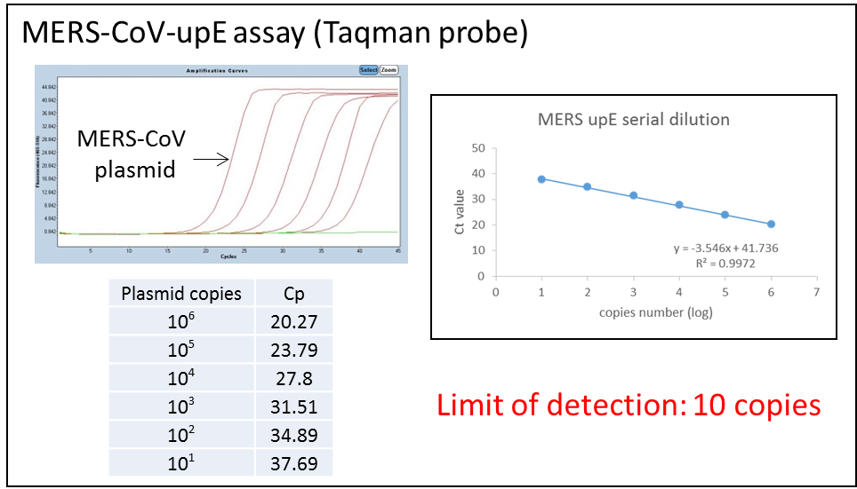

圖2、MERS-CoV病毒Orf1a Taqman probe試驗檢測平台建立
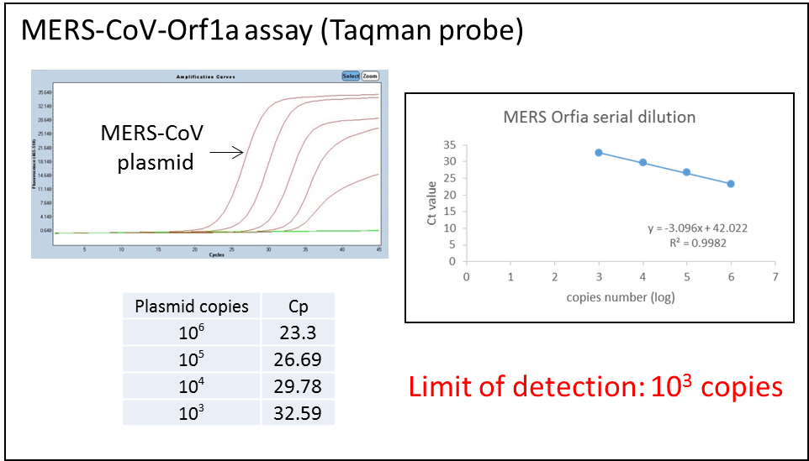

圖3、MERS-CoV病毒N2 Taqman probe試驗檢測平台建立
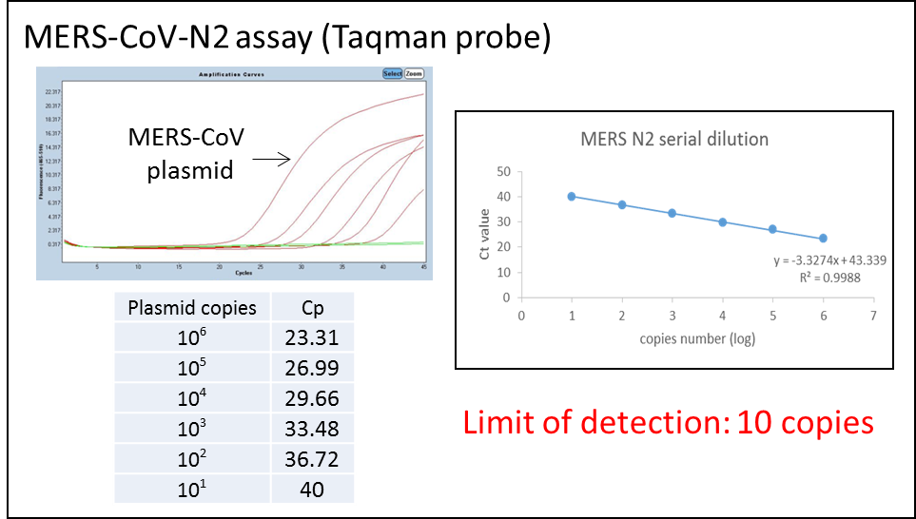

圖4、MERS-CoV病毒N3 Taqman probe試驗檢測平台建立
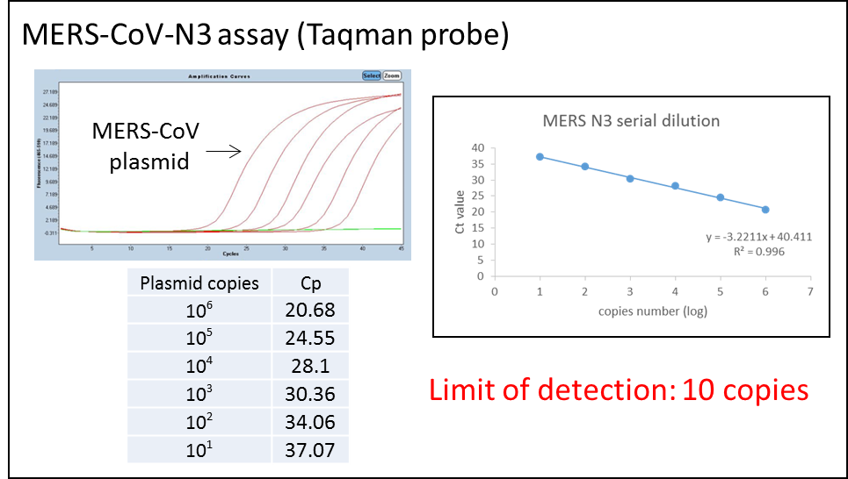

圖5、A型流感病毒檢測試驗所需試劑冷凍乾燥處理成品
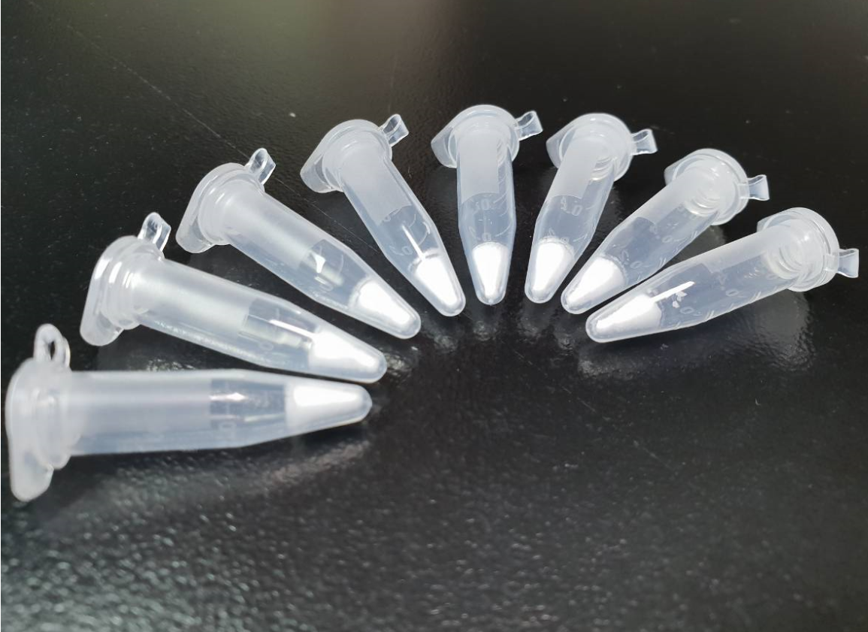

表1、新型A型流感病毒HA分型試驗檢測平台靈敏度之優化

表2、新型A型流感病毒NA分型試驗檢測平台靈敏度之優化

表3、新型A型流感病毒HA分型試驗檢測平台特異性之優化

表4、新型A型流感病毒NA分型試驗檢測平台特異性之優化
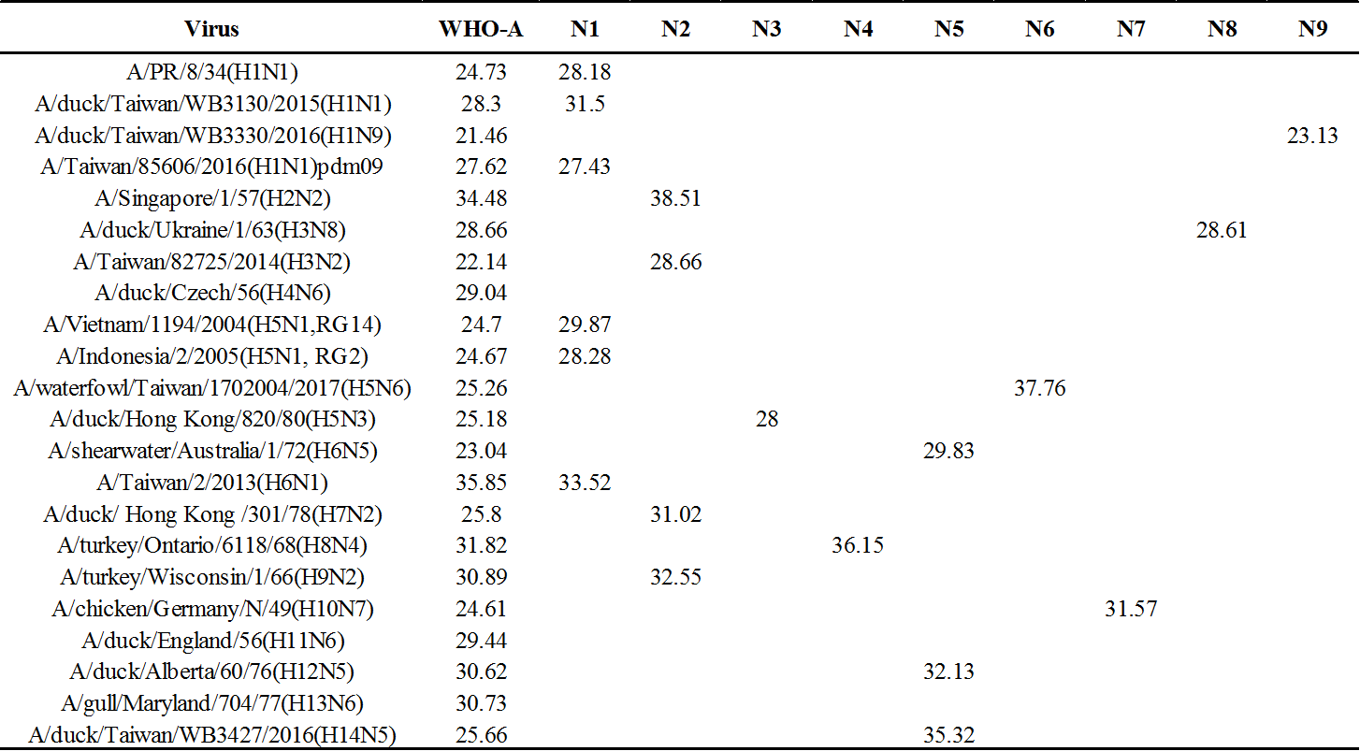

表5、新型A型流感病毒HA分型試驗整合至可可攜式PCR平台效能評估結果
(A)以質體DNA進行靈敏度評估
(B)以禽流感病毒核酸進行靈敏度評估

表6、新型A型流感病毒NA分型試驗整合至可攜式PCR平台效能評估結果
(A)以質體DNA進行靈敏度評估

(B)以禽流感病毒核酸進行靈敏度評估

表7、MERS-CoV病毒檢測試驗整合至可攜式PCR平台效能評估結果

表8、以人類臨床檢體測試冷凍乾燥檢測試劑於可攜式PCR平台之效能

衛生福利部疾病管制署委託科技研究計畫
107年度計畫重要研究成果及具體建議
（本資料須另附乙份於成果報告中）
計畫名稱：建立MERS-CoV與新型流感病毒之多重微流體檢驗平台
主 持 人：劉銘燦
計畫編號：MOHW107-CDC-C-315-122506

1.計畫之新發現或新發明
完成各新型A型流感(16HA及9NA)以及4種MERS-CoV病毒檢測專用引子及探針對建置，可應用於real-time RT-PCR或可攜式PCR平台，進行病毒快速檢驗。另亦同步完成檢驗試劑形式轉換(液體vs.冷凍乾燥)，除可延長試劑之保存期限，簡化檢驗時的操作步驟，加速病毒檢測之時效與便利性，此種形式之檢驗試劑亦可作為日後研發成果商品化前的雛型。本計畫所開發的流感病毒HA及NA分型及MERS-CoV病毒鑑定專用檢測引子探針對，無論在應用於專業實驗室的real-time RT-PCR，或適合推廣至中小型實驗室、診間或疫情發生現場等之可攜式PCR平台，皆可發揮病毒快速檢測之功效。相關研究成果除可立即應用於國內流感病毒監測檢驗，未來亦可以客製化的概念研發多項病原體檢驗試劑組，逐步打造傳染病原體試劑開發的新市場趨勢

2.計畫對民眾具教育宣導之成果
正確且快速檢測流感病毒及MERS-CoV等對於確保民眾健康具實質助益，相關成果可使民眾了解政府對於傳染病控制之實質作為，未來若有國內外相關旅遊史或禽類接觸史，民眾應於出現類流感症狀後主動就醫通報，藉由快速檢驗，俾使傳染病防疫業務順利推動。

3.計畫對醫藥衛生政策之具體建議
目前本署依業務職掌，對於人畜共通傳染病的檢驗對象相對著重於人類病原體，動物相關病原體檢測則須倚賴其他權責機關，並不利於傳染病公共衛生的防疫時效。藉由本年對於協助流感病毒亞型檢驗技術的全面開發，未來在人類新型A型流感或動物禽流感的實驗室監測檢驗，將視需要與農方展開更為緊密的合作，突破現行框架。

衛生福利部疾病管制署107年科技研究計畫
期末審查意見回復

計畫編號：MOHW107-CDC-C-315-122506
計畫名稱：建立MERS-CoV與新型流感病毒之多重微流體檢驗平台
計畫主持人: 劉銘燦
*修正處在報告中加底線標示
序號 | 審查意見 | 主持人回復說明 | 修正處頁碼
1 | 除可持續強化署內針對流感病毒之防疫檢驗量能外，亦將檢測標的展至動物病毒亞型，符合相關施政需求，未來可視需要與農業展開更為緊密的合作。 | 謝謝委員意見。 | 無修正
2 | 微流體平台已不可行，改用iiPCR平台進而變成即時檢測(POCT)。 | 謝謝委員意見。 | 無修正
3 | 利用iiPCR發展POCT要儘量簡單，測有無流感而不是分型。 | 謝謝委員意見。未來將應用本計畫執行成果，量產FluA及FluB之冷凍乾燥檢測試劑，應用於iiPCR平台，進行疾病快速檢測。 | 無修正
4 | 瑞基過去以農漁產品為主，有那些產品與人體有關?是否可直接應用? | 該公司現階段已開發可檢測A型流感病毒以及H5N1與H7N9病毒分型之檢驗試劑，未來有直接應用於人類疾病檢測之空間。 | 無修正
5 | 是SYBR或是Taqman的系統?是單光或雙光系統?Ct>30需注意偽陽性，iiPCR反應時間約42分鐘，cycling number會很高。 | 本計畫所開發之平台為Taqman系統，單螢光(FAM)。針對偽陽性結果於平台評估時已特別注意，現階段已開發完成之試驗中並無發現此類異狀。 | 無修正
6 | iiPCR的probe設計很critical需要特別注意，另外引子設計與real-time PCR是否相同? | 謝謝為委員意見。本計畫iiPCR引子與探針設計皆與real-time RT-PCR相同。 | 無修正
備註:請將此表單附在計畫書後方，如有修正期末報告內容請註明頁碼，並務必至GRB系統完成資料抽換。

